Сценарий развлечения по ЗОЖ «Мы — витаминки»
во второй младшей группе
Воспитатель: Мельникова Анна Александровна
Цель: Формирование у детей дошкольного возраста потребности к здоровому образу жизни.
Задачи:
1. Закреплять представления детей о пользе овощей и фруктов в жизни человека.
2. Закрепить представления о наличии витаминов в овощах, фруктах и продуктах питания
3. Воспитывать стремление поддерживать и укреплять свое здоровье.
Оборудование: 2 мяча, 2 обруча, кубики, маленькие мячики, большая корзина, 2 маленькие корзины, 2 киндер- яйца, 2 ложки, туннель, 2 ведерка.
Ход развлечения.
Воспитатель: Здравствуйте ребята! Я очень рада видеть вас всех сегодня такими здоровыми и красивыми. Молодцы! А какое настроение у вас сегодня!
Дети: Хорошее, веселое, бодрое, радостное.
Воспитатель: Сегодня мы собрались здесь, чтобы поговорить о витаминах. Какие бывают витамины, где они содержатся и какую пользу приносят организму человека.
Готовы.
Для начала я приглашаю вас поиграть в игру «Будьте здоровы», вставайте все в круг. (Пока звенит бубен, нужно передавать мяч по кругу, как только бубен стих, тот у кого остался в руках мяч, желает всем здоровья).
Входит Витаминка: Здравствуйте, ребята! Все здоровы? Никто не чихает? Отлично! Я слышал, что у вас витаминный праздник. Кто-нибудь из вас принимал витамины? Витамины делают наш организм крепким и здоровым, не поддающийся болезням. Но витамины бывают не только в таблетках, они еще растут на ветках. Очень много витаминов содержится в ягодах, фруктах, овощах.
Подвижная игра « Фрукты – овощи».
Воспитатель: называет фрукты – дети поднимают руки, овощи – приседают.
Витаминка: Молодцы, все верно отгадали!
У меня арбуз большой,
Превратился в мячик он,
Поиграть он с вами хочет,
И в кружок всех встать вас просит!!!

Подвижная игра «Мой веселый, звонкий мяч».
Витаминка: У меня на грядке выросли загадки, а отгадки — в моей корзине. Слушайте внимательно, найдите обязательно
(Витаминка загадывает загадки, дети отгадывают, затем находят отгаданный овощ в корзине и достают его).
Сидит девица в темнице
А коса на улице. (морковь)
Все зовут его синьор
Это – красный…(помидор)
Летом на грядке – зеленый,
А зимой в бочке — соленый. (огурец)
Круглое, румянное, я расту на ветке,
Любят меня взрослые и маленькие детки. (яблоко)
В земле сидит дед,
Во сто шуб одет.
Кто его раздевает,
Тот слёзы проливает.
(Лук)
Этот вкусный желтый плод,
К нам из Африки плывет,
Обезьянам в зоопарке,
Пищу круглый год дает. (Банан)
Витаминка: Какие молодцы!
Витаминка: молодцы ребята, а как вы думаете, овощи и фрукты полезны? А давайте мы из них сварим борщ и компот.
Игра «Свари обед»
Дети делятся на две команды по 4 чел. Напротив каждой команды сидит мама с кастрюлей. Посреди зала стоит корзина с овощами и фруктами, дети по очереди подбегают к корзине, берут нужный фрукт или овощ и несет маме в кастрюлю (одна команда варит компот другая борщ).
Воспитатель: Ребята, вы наверное устали, предлагаю немного отдохнуть.
Динамическая пауза: «Овощи»
В огород пойдем, Маршируют на месте.
Урожай соберем. Идут по кругу, взявшись за руки.
Мы морковки натаскаем
И картошки накопаем.
Срежем мы кочан капусты. Имитируют, как срезают, таскают, копают.
Круглый, сочный, очень вкусный. Показывают руками, головою покачают,
Щавеля нарвем немножко "Рвут".
И вернемся по дорожке. Идут по кругу, взявшись за руки.
Витаминка: Очень хорошо вы выполнили минутку отдыха
Витаминка: А теперь предлагаю поиграть: Игра - эстафета «Витаминка»
Дети строятся в 2 колонны, напротив каждой команды полоса препятствий (кегли), в конце которой стоит ведёрко. Обходя препятствия, необходимо донести в руке ложку с витаминкой («киндер-сюрприз»), опустить в ведёрко, вернуться по прямой бегом к команде и передать ложку следующему участнику.
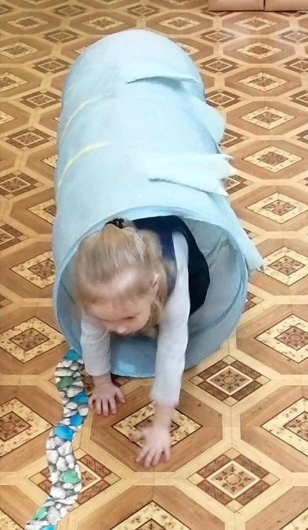
Витаминка:
День сегодняшний чудесный,
Не растает без следа.
Я весёлый праздник этот,
Не забуду никогда!
Спасибо вам ребята, мне с вами было так интересно.
Я с вами прощаюсь.
Вам желаю не лениться,
Физкультурой заниматься,
Витаминами питаться.
Пить лишь соки и нектары,
Есть арбузы и бананы.
Яблоки, изюм и киви,
Манго сладкое и дыни,
Не болейте, улыбайтесь,
Быть здоровыми старайтесь!
(детям раздаются витамины).

